- melléklet a 9/2018. (X.16.) önkormányzati rendelethez

Településképi szempontból kiemelt területek
      - Táj- és természetvédelem alatt álló területek
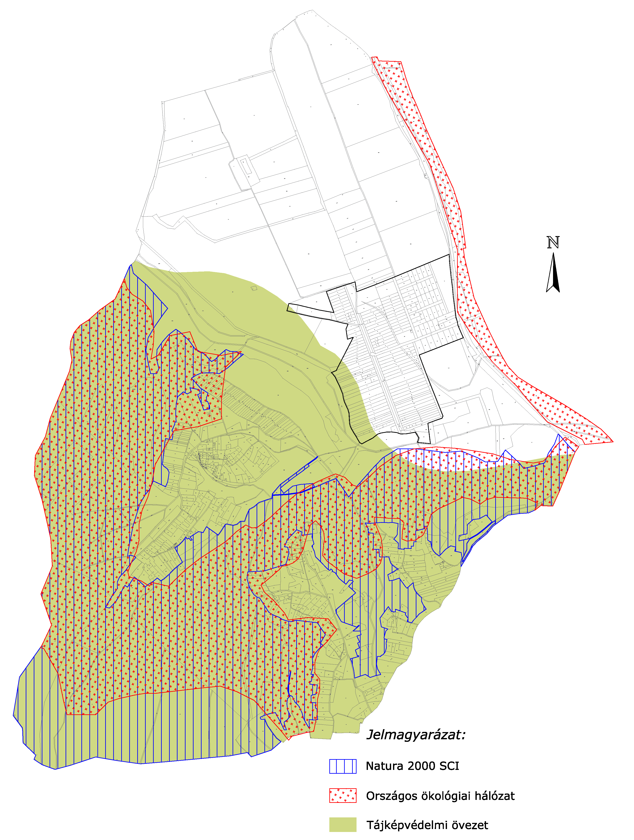

      - Örökségvédelemmel érintett területek

A település műemlékei és műemléki környezetéhez tartozó ingatlanok:
törzs-szám | azonosító | helység | név | védelem | helyrajzi szám
4333 | 21117 | Kistótfalu | Lakóház ex-lege műemléki környezete | Műemléki környezet | 62/1, 61/3, 61/1, 27, 26/1, 25, 2/2, 173, 172, 169, 0134/3
403 | 1452 | Kistótfalu | Ref. templom | általános műemléki védelem | 184
4333 | 1453 | Kistótfalu | Lakóház | Műemlék | 26/2

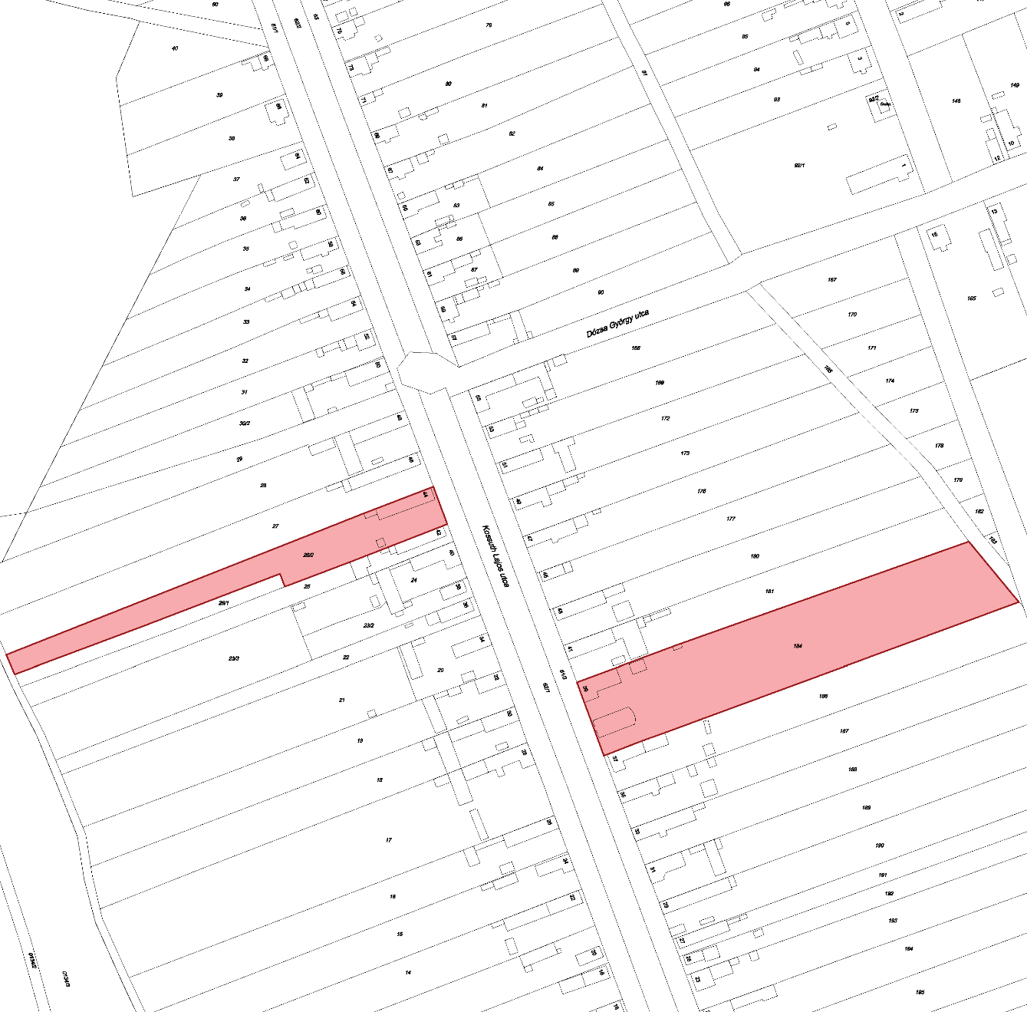

A település régészeti lelőhelyei:
azonosító | település | lelőhely-szám | név | védelem | HRSZ
54535 | Kistótfalu | 1 | Almás | szakmai | 124, 118, 117, 116, 115, 123, 125, 127, 122, 126, 120, 114
54536 | Kistótfalu | 2 | Téglás | szakmai | 019/4, 019/3
54537 | Kistótfalu | 3 | Eresztvény | szakmai | 0131
54538 | Kistótfalu | 4 | Csengő-hegy | szakmai | 0117, 0119, 0115, 0116/2, 0116/1, 0118, 0131, 0112

